ВНАЧАЛЕ БЫЛО СЛОВО… И СЛОВО ЭТО БЫЛО… (с) библия…
Именно так все и начиналось…
Предложение поездки в Новогодние каникулы, обсуждение, предварительная встреча…
И вот… Новый год, недолгие сборы, последние уточнения…
03.01.2010 года.
05:05 час.
Площадка у Лукойловской АЗС, рядом с постом ГИБДД п. Лобаново.
В экспедиции три экипажа: «Бин 55», «Гамбит», «Актион»…. «Двоечки» в экипаже Гамбита… Всего 11 взрослых и ребенок.
Поехали…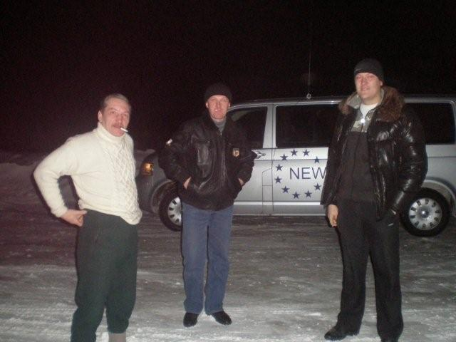

Дорога в хорошем состоянии, ожидавшихся снежных заносов нет, встречных, да и попутных автомашин не много, что позволяет держать запланированную скорость движения.
Первая плановая остановка.
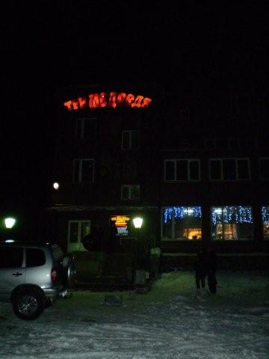

Подкрепившись, двинулись дальше…
Дорога по-прежнему радует, температура за бортом в норме, Актион, который стартовал попозже, нас догнал, и, как самый знающий эту дорогу, выскочил несколько вперед, дозором, так сказать, постоянно сообщая нам дорожную обстакановку.
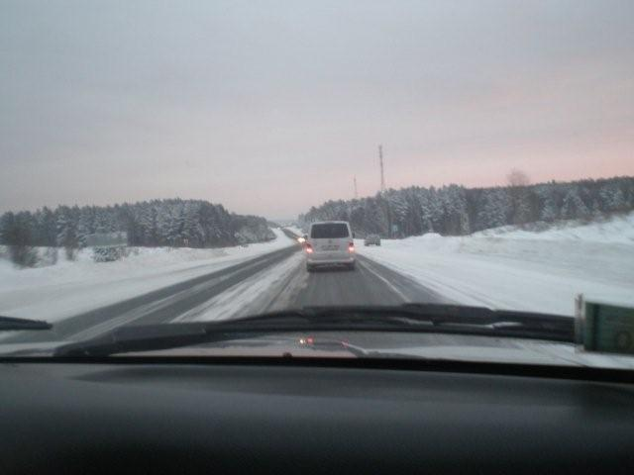
Вообще, общались мы практически все время на домашнем 19 канале, правда, в Екатеринбурге перескочили на 21, поздоровкались с местными представителями АвтоРадиоКлуба, пообщались, передали приветы, пригласили в гости…
Никаких особых неожиданностей дорога до Тюмени не преподнесла. Все в основном в плановом режиме.
Ну, за исключением, разве что, погоды…
Она, родимая, нас постоянно радовала… И любила… Со всеми возможными в любви ньюансами…
Чем ближе мы подходили к Тюмени, тем увереннее температура за бортом приближалась к -25…
Каковой отметки и достигла. Но ведь нет большевикам трудностей.
В Тюмень приехали в 17:35.
На въезде в город позвонили менеджеру по поводу квартиры и буквально за через 30-40 минут нас уже разместили…
Кстати…
На предварительной встрече обсуждался вопрос по поводу размещения всем «колхозом» в одной квартире, но высказанное опасение, что хозяева жилья будут категорически против, заставили отказаться от этой мысли…
А ведь совершенно напрасно.
По всеобщему мнению, именно так и следовало поступить. Тем более, что и сама хозяйка это предложила… Но за суетой заселения как-то так получилось, что ….
В общем, наука на следующее…
А пока, быстренько покидав вещи, двинулись к главной цели нашего путешествия….
Как нам объяснили местные, лучше всего посетить второй, недавно запущенный источник, который местные же называют «Эльдорадо». Туда-то мы и отправились…
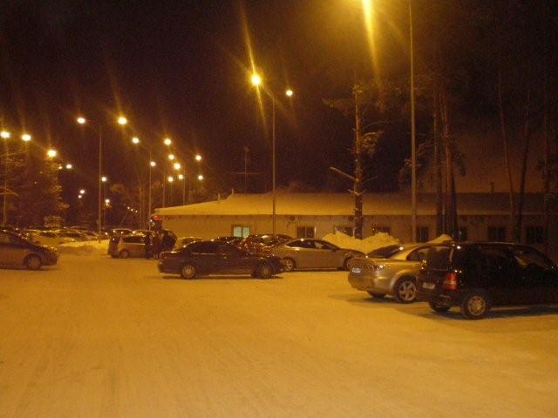
Фото на память….
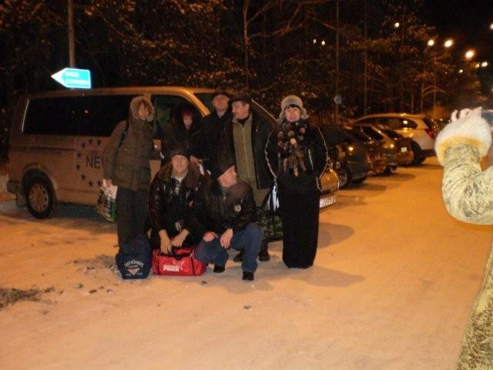

И мы в сказке…
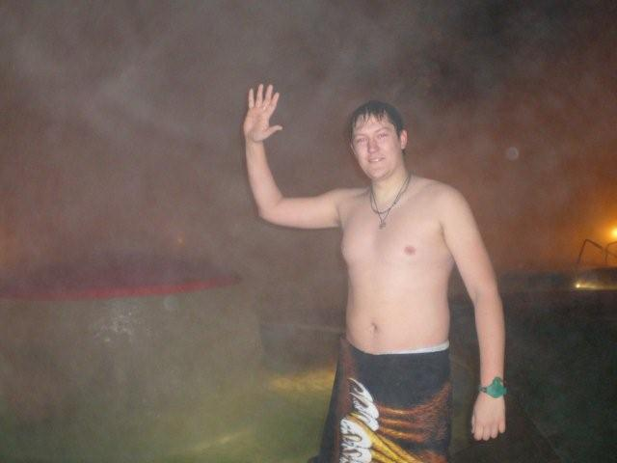

Действительно, странные, но от этого не менее замечательные ощущения….
На улице -25, а мы…
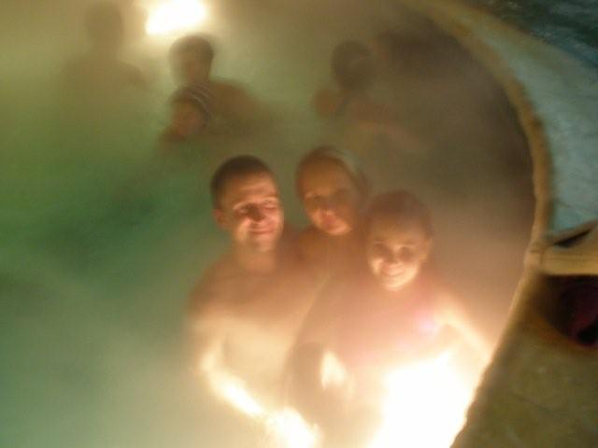

Очень прозрачная, теплая, местами даже обжигающе горячая минеральная вода…
Подводная подсветка, несколько соединенных между собой бассейнов, массажные струи, искусственные водопады… и… сосульки на волосах… и чувство неги… и, где то даже, блаженства…
Красота…
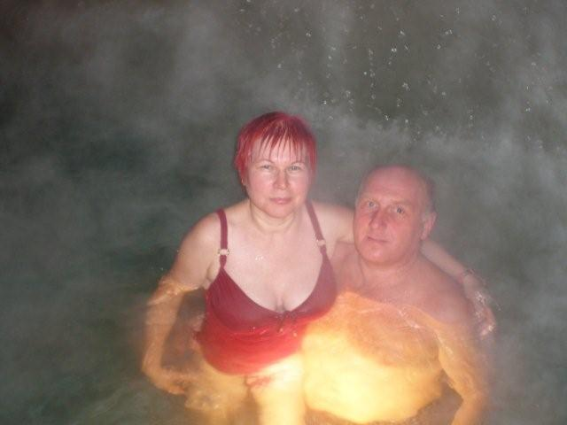

Нас все предупредили, что более 20 минут в воде находиться вредно, лучше продолжить купание после перерыва…
Мы народ дисциплинированный…
Перерывы делали…
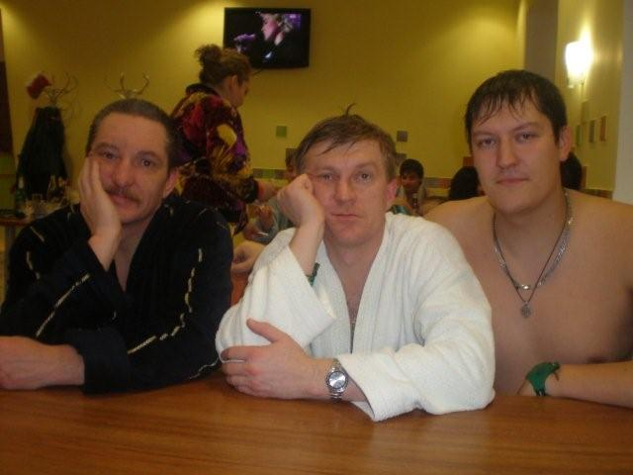

Да и сложно было бы не делать перерывов с таким то обслуживанием и заботой…
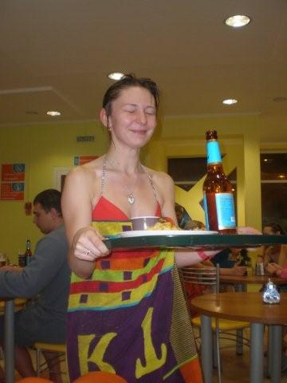

Вообще, на источнике какое-то по детски нереально праздничное настроение… Атмосфера доброжелательности и внутреннего комфорта не покидала меня лично все время посещения….
Да и не только меня
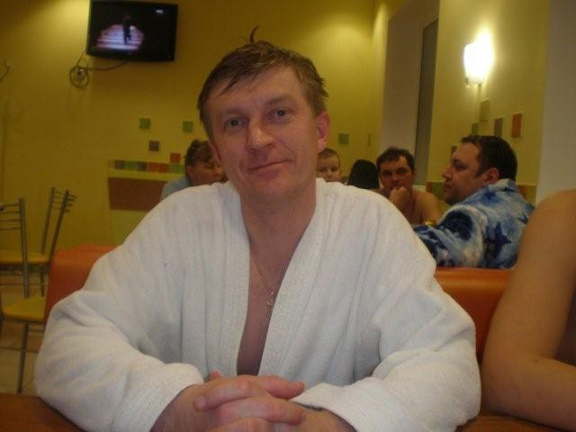

И это не смотря на то, что на время Новогодних каникул стоимость посещения источника, за исключением детей и ветеранов, составляет 690 руб. «Праздничная цена», так сказать…
А мы продолжали купание…
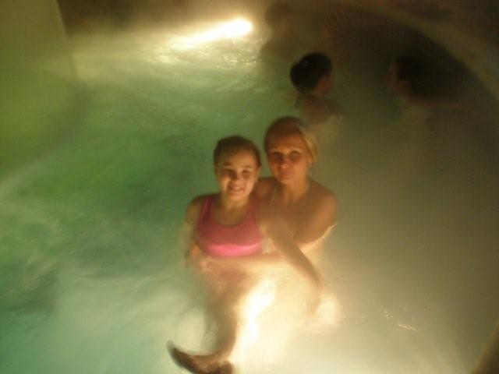

Наслаждались ощущением сказки и праздника…
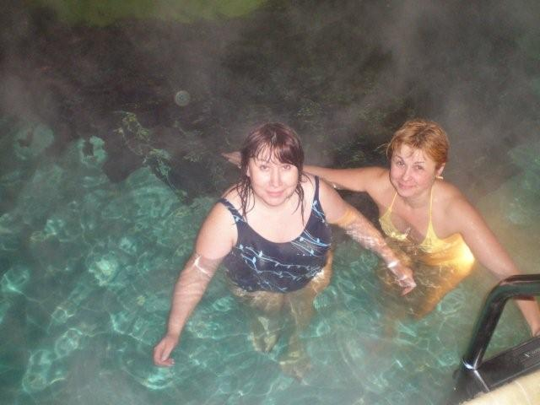
И, конечно, продолжали отдыхать…
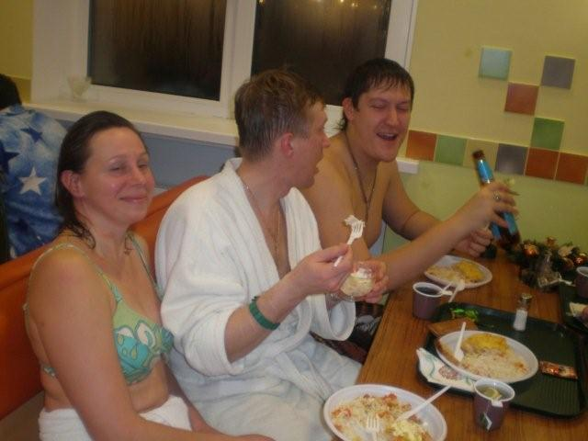
Вдоволь накупавшись, (вдоволь – немного не то слово, просто долгое купание, по утверждению местных товарищей и подтвержденное везде вокруг развешанными памятками, ничего кроме вреда не принесет) двинули отсыпаться…
Не все…
Актион со своим экипажем еще нашел в себе силы покататься по ночному городу. По его словам, ночной город – самый красивый. Сложно с ним не согласиться, но я лично в себе сил на подобный подвиг не нашел.
Дорога, усталость, и, конечно – Источник. Именно с большой буквы. И от его посещения расслабуха, конечно, классная…
Я, лично, спал как убитый…
Не знаю, получил ли я какой то лечебный эффект от воды, но от посещения Горячего источника, несомненно. Такая масса положительных эмоций просто не может не произвести должного эффекта.
Примерно в 11.40 час. 04.01.2010г. отправились на маленькую экскурсию по Тюмени.
По общему мнению – город очень красивый, ухоженный, самобытный … и… ОЧЕНЬ ЧИСТЫЙ…
Естественно, по меньшей мере странно быть в Тюмени и не посетить
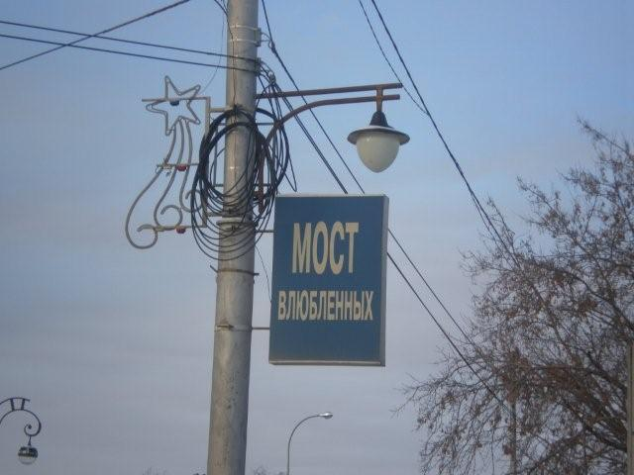

Какая там атмосфера… Эмоциональная, конечно…
Ощущения счастья и радостной надежды просто витают в воздухе…
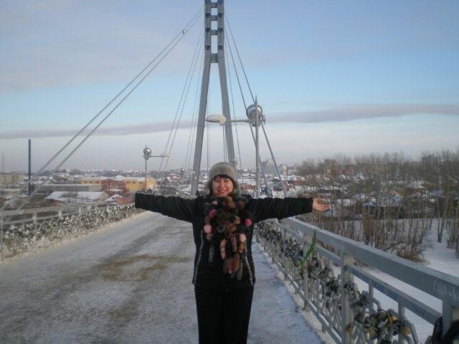

И вроде и людей вокруг не много, и особенного то ничего нет…
А как то радостно на душе…
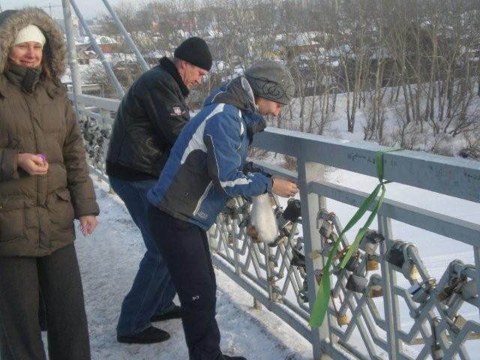

Бывают такие места.
С благоприятной аурой.
Это место – несомненно, одно из таких…
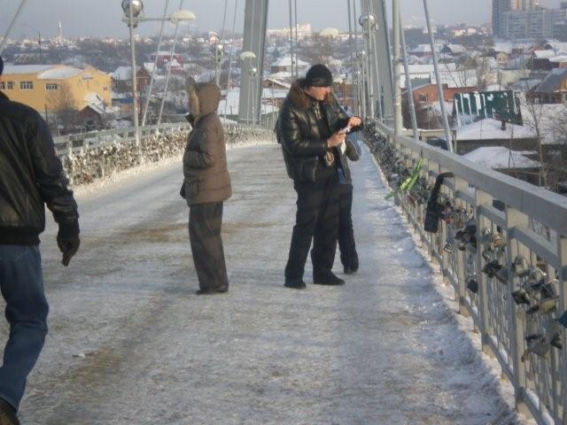

Фото на память
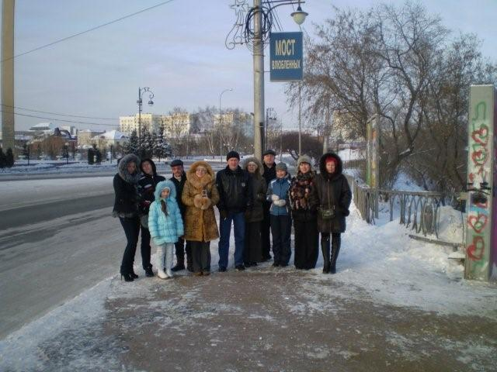

И мы выехали в Екатеринбург.
Дорога прекрасная, почти все время прямая, асфальт.
Перекус состоялся в кафе «Айвенго»…
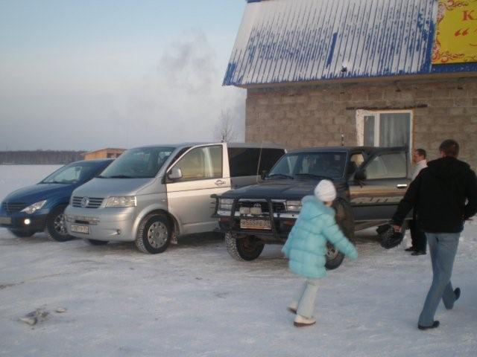
Прекрасный интерьер, очень вкусная и недорогая еда понравились всем. Без исключения.
Рекомендуем.
Да, за все время поездки нас ни разу не остановили сотрудники ДПС.
За одним исключением. Точнее – двумя…
Виновник первого исключения - водитель мерса, он, не смотря на предупреждение Актиона, который попытался ему подать сигнал, включив левый указатель поворота, прямо перед патрульной автомашиной ГИБДД совершил обгон через сплошную, на требование остановиться – прибавил газу и скрылся в туман…
Так вот через 30-50 км мерс стоял на обочине, рядом с автомобилем ДПС, и Костю тормознули… как свидетеля.
Все.
Следующее общение с сотрудником ДПС произошло перед Кунгуром, когда они перекрыли движение транспорта, так как из-за сложных дорожных условий, при подъеме в горку, фуру разложило по дороге, и дорожники вытаскивали его на трассу, подсыпали дорогу, тащили его наверх…
Других общений с ДПС не было…
Вот что значит соблюдать ПДД…
И, конечно наличие радиосвязи…
И взаимообмен дорожной информацией… на 15 канале…
Рекомендуем…
А мы прибыли в Катю.
Посетить аквапарк.
И, как только собрались выходить из машин – позвонил «Корсар»…
Типа, народ беспокоится, как доехали, как дела, как вообще… ты рассказывай, а я до народу доведу…
Очень приятно.
Как словно дома побывал… И встретился с родными людьми…
Немножко неожиданно, но очень, очень приятно.
Спасибо, Саша.
Фото и видеосъемка в аквапарке запрещена, впечатлениями своими я делиться не стану, ибо очень субъективно…
Стоимость посещения 600 руб. с человека за 2 часа…
А после аквапарка была Икея…
Мне лично восторги моей супруги искренне не понятны. Я, правда, и в магазин то не ходил. Не мой стиль, не мой профиль… …
А супруга ну очень довольна.
Да и в других экипажах без сувениров никто не уехал.
А нас ожидала дорога домой.
И то, что она нас ожидала, не вызывало ни малейших сомнений.
Потому как снег, да что там снег – пурга и вьюга…. Снежные заносы, скользкая дорога, видимость ноль, олени на летней резине, фуры без габаритных огней, когда то, что перед тобой машина, в снежной пелене догадываешься только по внутреннему ощущению и неясному, расплывчатому контуру, внезапно появляющемся перед тобой неясным чувством надвигающейся опасности…
В общем, адреналинчику хапнули… По полной программе….
Куча аварий, машины в кювете….
При попытке доставания таксиста из сугроба порвали мой трос, после чего моя любовь к этой братии выросла еще больше и сейчас уже достигла просто небывалых высот…
И, как оазис внутри кошмара…
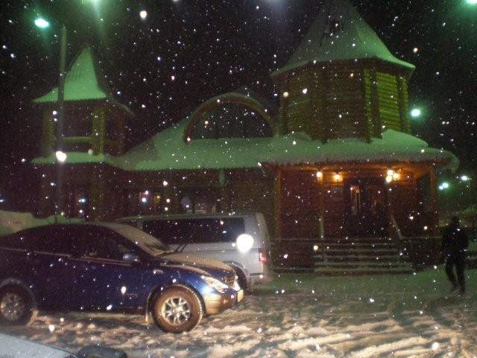

Кафе «Мельница»…
Как там здорово…
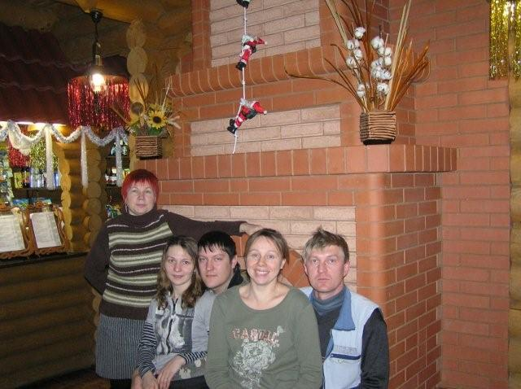
Тихо, уютно, комфортно, тепло, солидно…. Вкусно… недорого…
Топиться печь, негромко «мурлыкает» телевизор….
Спасибо Саше «Гамбиту» - настоял на посещении…
Искренне рекомендуем…
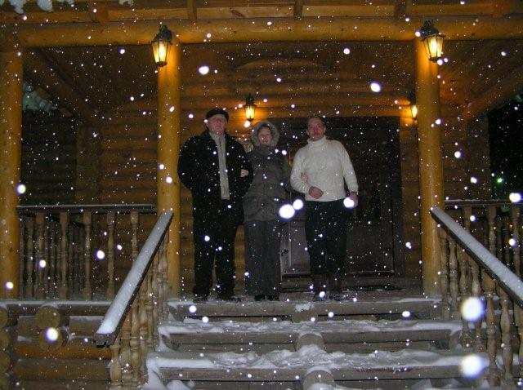
За постом ГИБДД остановились, так как Гамбит и Актион уходили домой по Нестюковскому тракту, а Бину по скоростной в Мотовилиху…
Какая это была классная поездка! Какие люди!
Огромное всем СПАСИБО!!!
А наши супруги – вообще отдельная песня… С бодрым, естественно, припевом…
Ведь это минимум подвиг – не только лояльно относится к нашим прибабахам и посещающим нас «мудрым» идеям и прожектам, но и принимать в этом участие, да еще и получать при этом и от этого удовольствие…
Как к месту они во всех наших начинаниях, какую неоценимую помощь оказывают во время подготовки и собственно воплощения… Без них все это было бы ну очень не интересно, и, как минимум – зря…
Какой правильный выбор мы сделали!!!… В свое время…
Сори за сумбур…
Автомобиль в гараж я поставил 05.01.2010г. в 05.25 …
И, по дороге к дому, одновременно с супругой вдруг осознали… и сказали друг другу:
48 часов… Всего 48 часов и 25 минут нас не было дома…
Всего 48 часов и 25 минут длилась поездка…
А, судя по количеству и многообразию впечатлений, такое чувство, что мы возвращаемся из, как минимум, двух-трехнедельного полноценного отпуска… Во дела…

Как здорово, что эта поездка состоялась!!!
И вдвое более здорово, что мы были вместе….
Просто потому, что КОГДА МЫ ВМЕСТЕ, МЫ… ВМЕСТЕ…
Вот как то так:
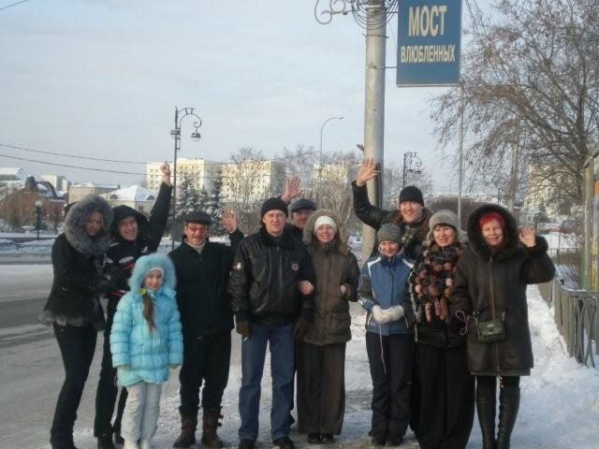

P.S. Несколько сухих цифр…
Продолжительность поездки | 48 час 25 мин
Километраж | 1453 | км
Источник | 690 | руб.
Аквапарк | 600 | Руб. за 2 часа
Квартира | 1400-1500руб | 2-х, 1-комн.
Ср. стоим. поездки на 1 чел. | 2500руб | Без пит. в дор.

ПОДАРИ СЕБЕ ПРАЗДНИК…. ВЕДЬ ЭТО ТАК НЕ ДОРОГО…

P.S.S. Эта… мужики… не хочу показаться нудным… …

